***Отчет о школьной экологической акции***

***«День птиц»***

***МКОК «Араканская СОШ»***

**- *Абдулзагирова Равзат Сулеймановна – биолог и химик***

***- Общее количество учащихся школы:*** 126 учеников

***- Количество участвовавших в акции обучающихся:***

В акции приняли участие:

Обучающихся – с 1 по 11 кл

***- Форма проведения:***

Классные часы, экологические праздники, выставки, развешивание скворечников, викторины, конкурсы рисунков и плакатов.

С 1 апреля и по 7 апреля в школе была проведена неделя биологии и химии, в рамках которой прошла экологическая акция «День птиц», целью которой было не только познакомить детей с праздником – День птиц, но и провести массу полезных и добрых дел. Исходя из намеченной цели, были поставлены следующие задачи:

- развивать экологическую грамотность детей;

- формировать интерес к окружающему миру, развивать экологическое сознание у детей;

- воспитывать стремление бережного отношения к природе, активного участия в деле защиты окружающей среды;

- развитие внимания, дисциплинированности и ответственности.

***План проведения акции «День птиц»***

|  |  |
| --- | --- |
| ***Мероприятие*** | ***Классы*** |
| 1. **Общешкольная линейка.** | **1-11 кл** |
| 1. **Внеклассное мероприятие «Фестиваль ко дню птиц»** | **8 классы** |
| 1. **Выставка детских рисунков «Птицы – наши друзья»** | **начальные классы** |
| 1. **Выставка детских поделок** | **1-9 классы** |
| 1. **Конкурс плакатов** | **5-10 классы** |
| 1. **Детский Час (чтение стихотворений о птицах)** | **1-4 классы** |
| 1. **Подготовка докладов** | **7-9 классы** |
| 1. **Развешивание скворечников** | **1-9 классы** |
| 1. **Классные часы** | **1-11 классы** |

1. ***Общешкольная линейка***

1 апреля была проведена общешкольная линейка на которой я, учитель биологии, объявила что 1 апреля отмечается Международный праздник - День птиц. Каждый день недели будет насыщен различными мероприятиями. Я отметила, что впервые Международный день птиц отмечался 1 апреля в 1927 году. Она познакомила с планом проведения праздника.

Также в течении нескольких дней на переменах ответственные ребята проводили физминутки про птиц. На этих физминуткахъ ребята отгадывали кроссворды, загадки, участвовали в викторинах, за что получали поощрительные призы.

Коридоры школы и кабинет биологии были украшены бумажными птицами, плакатами, рисунками.

1. ***Внеклассное мероприятие «Фестиваль птиц»***

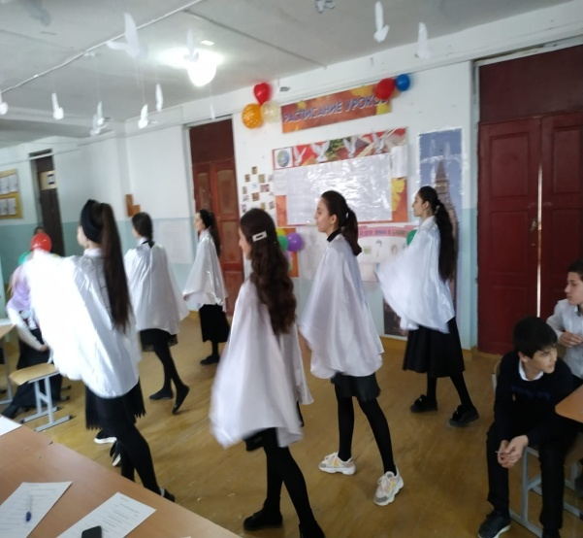Между учащимися восьмых классов было проведено внеклассное мероприятие «Фестиваль птиц».

На празднике ребята узнали много секретов о том, в каком домике птицам будет уютно жить, куда и как правильно вешать домики для птиц, познакомились с птицами, которые живут в нашем селе, услышали и запомнили птичьи голоса. Праздник прошел под девизом «Любите птиц и помогайте им!»

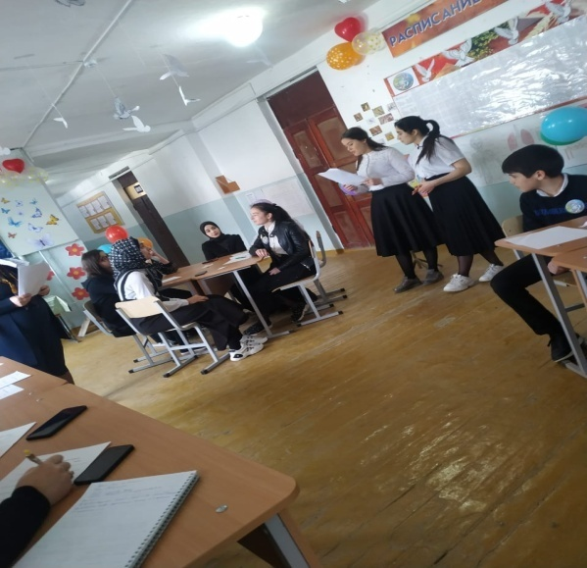

1. ***Выставка детских рисунков***

***«Птицы – наши друзья» (1- 11 классы)***

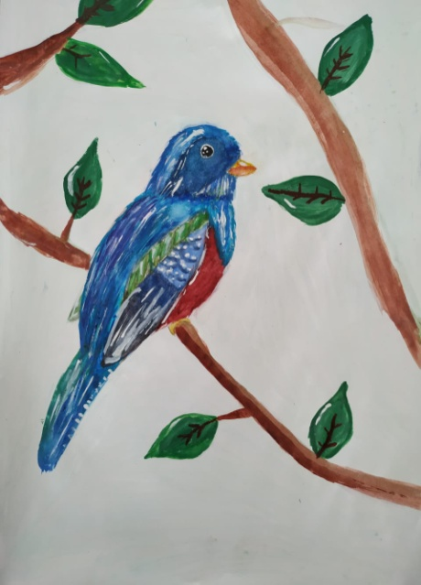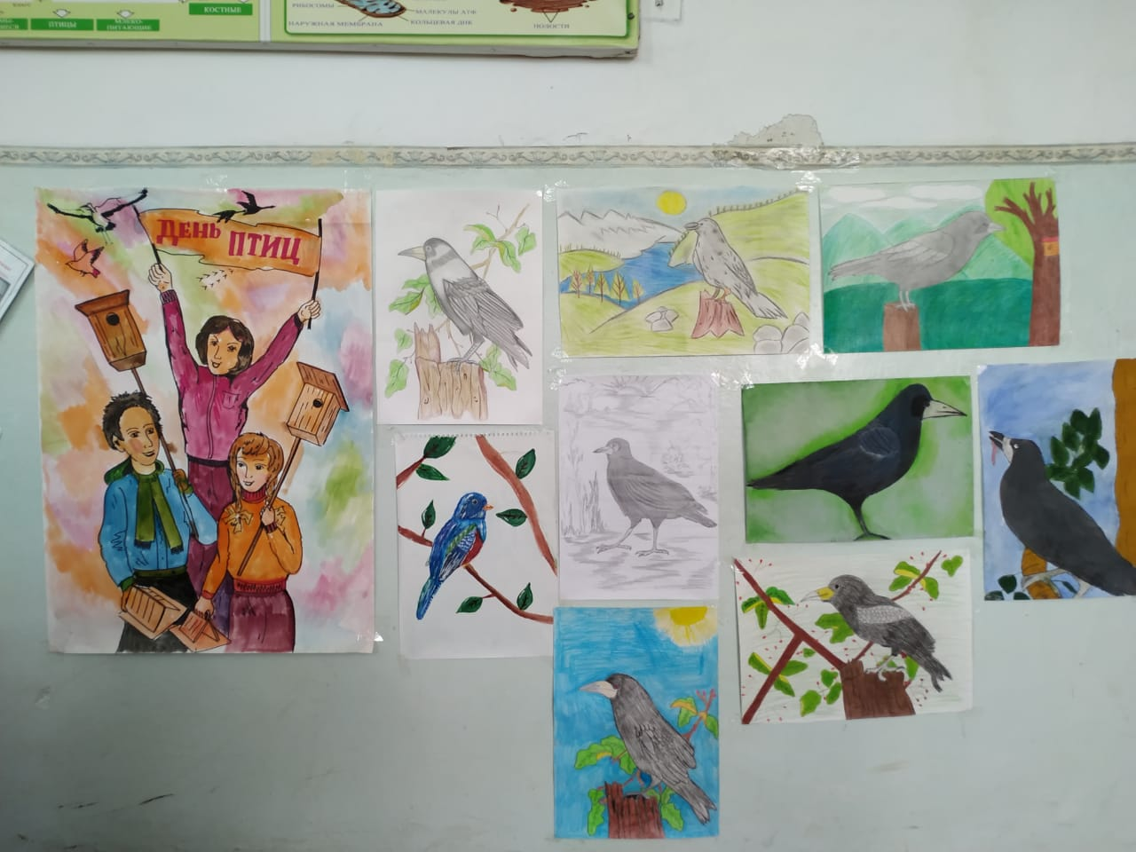

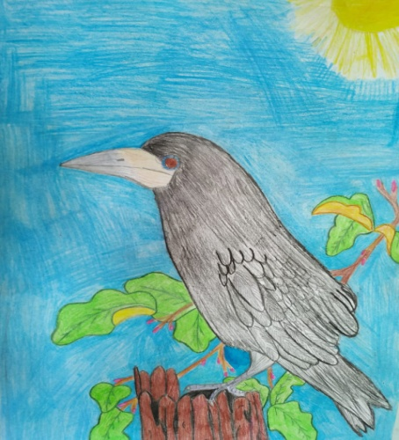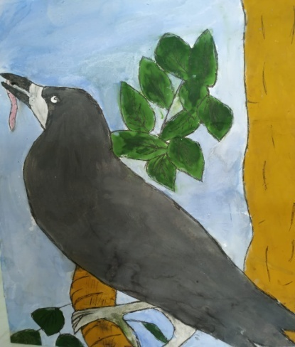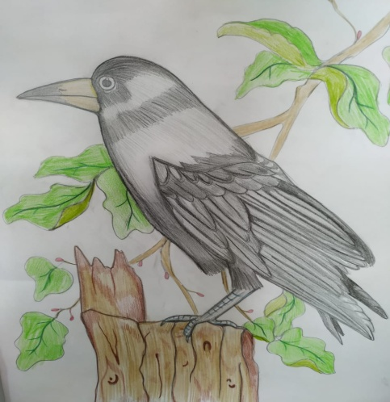

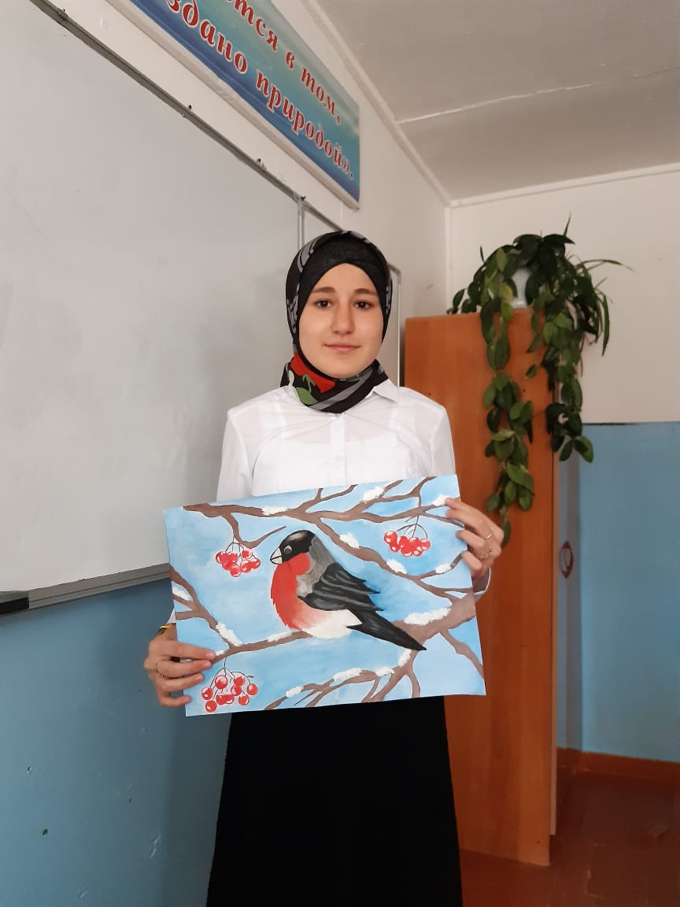

***IV. Детский Час ( чтение стихотворений о птицах).***

Семиклассники провели для учащихся начальных классов детский час, на котором ребята совместно читали детские стихи.

***Скворец»*** *Автор:* Сергей Михалков

Живет у нас под крышей Непризнанный артист,И целый день мы слышимХудожественный свист.

Еще в полях туманы,Еще роса блестит,А он, проснувшись рано,Уже вовсю свистит.

Свистит не славы ради,Не ради всяких благ,А просто в небо глядя,От сердца! Просто так!

Выводит он руладыПо нескольку минут…Не требуя наградыЗа свой талант и труд.

***«Скворцы прилетели»*** *Автор:* Агния Барто

Ждет гостей высокий клен -Дом на ветке укреплен.

Краской выкрашена крыша,Есть крылечко для певцов…В синем небе щебет слышенК нам летит семья скворцов.

Мы сегодня встали рано,Ждали птиц еще вчера.Ходит по двору охрана,Гонит кошек со двора.

1. ***Акция «Берегите природу»***

В рамках этой акции ребята осуществили уход за всеми растениями в школе.

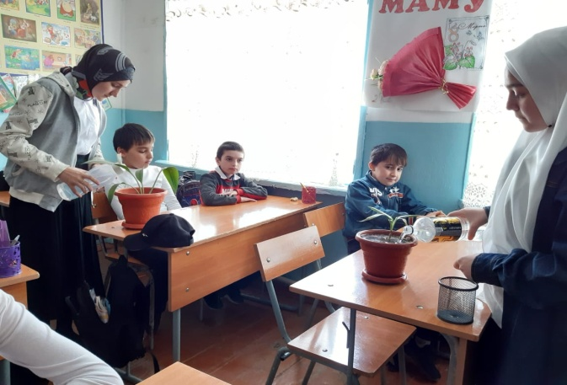 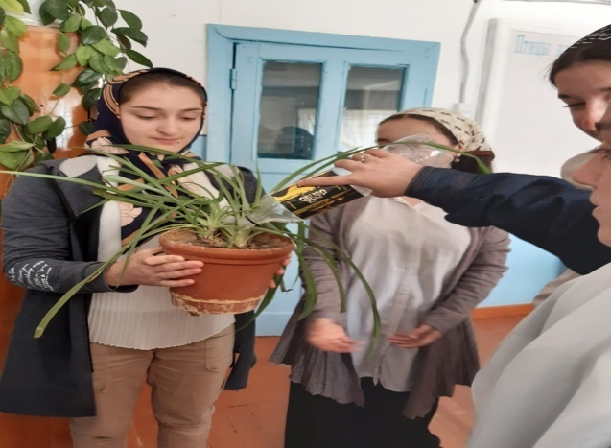

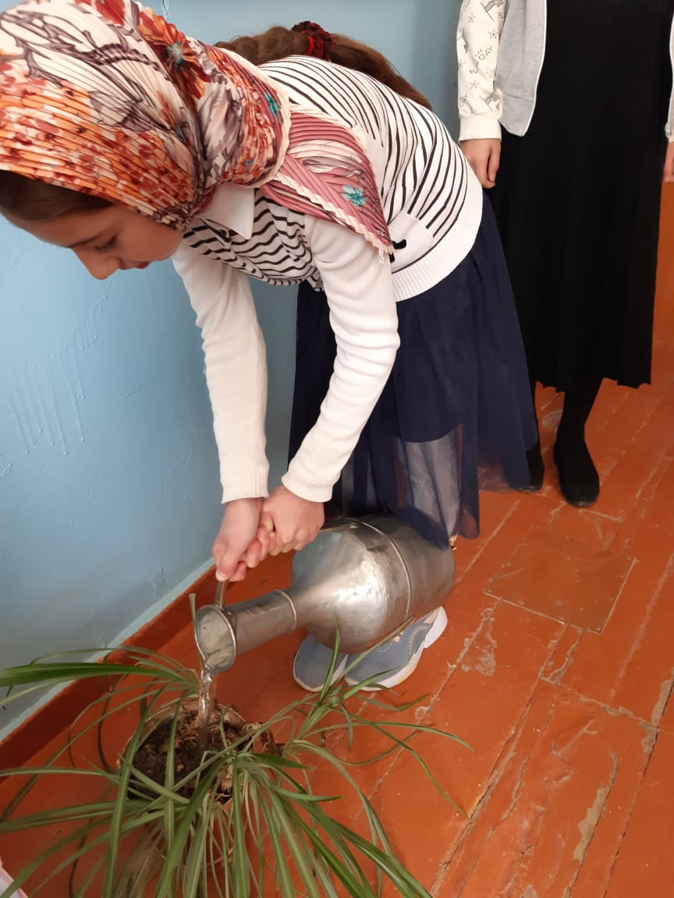

1. ***Конкурс плакатов***

Среди учащихся 5- 11 классов был проведён конкурс плакатов о птицах.

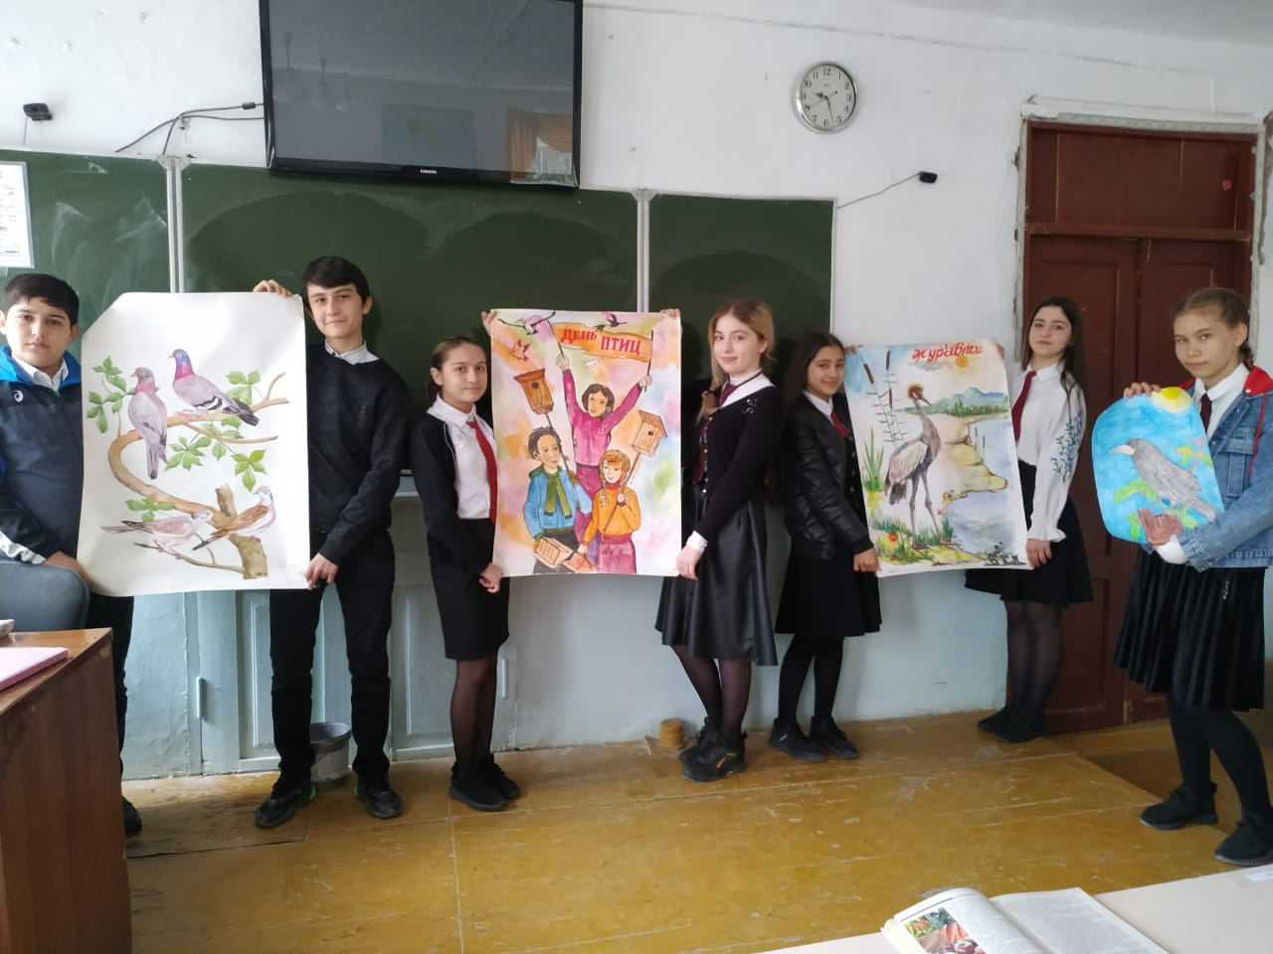



***VII. Выставка поделок. Развешивание скворечников***

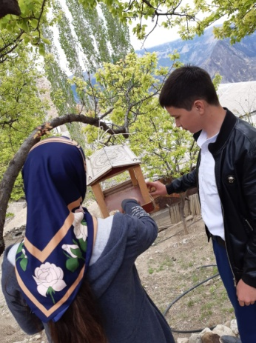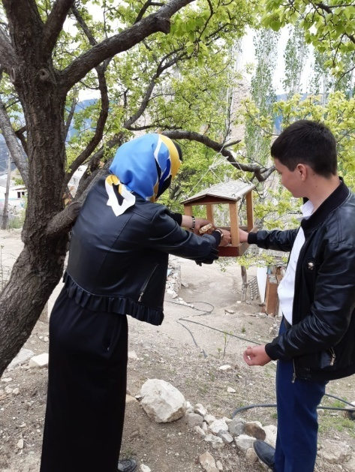Старинная традиция изготовления скворечников имеет глубокий смысл: человек не просто помогает птицам, но через это сам становится ближе к природе. В школьном саду было развешено 7 скворечников. Дети вместе со своими родителями дома повесили 17 скворечников.

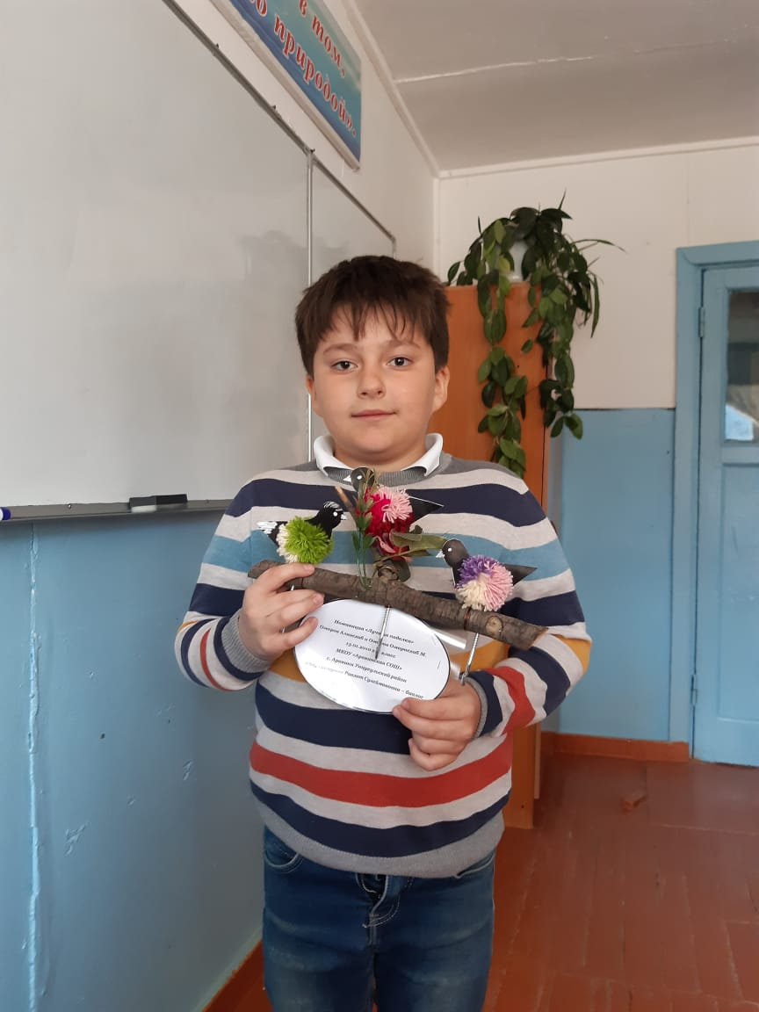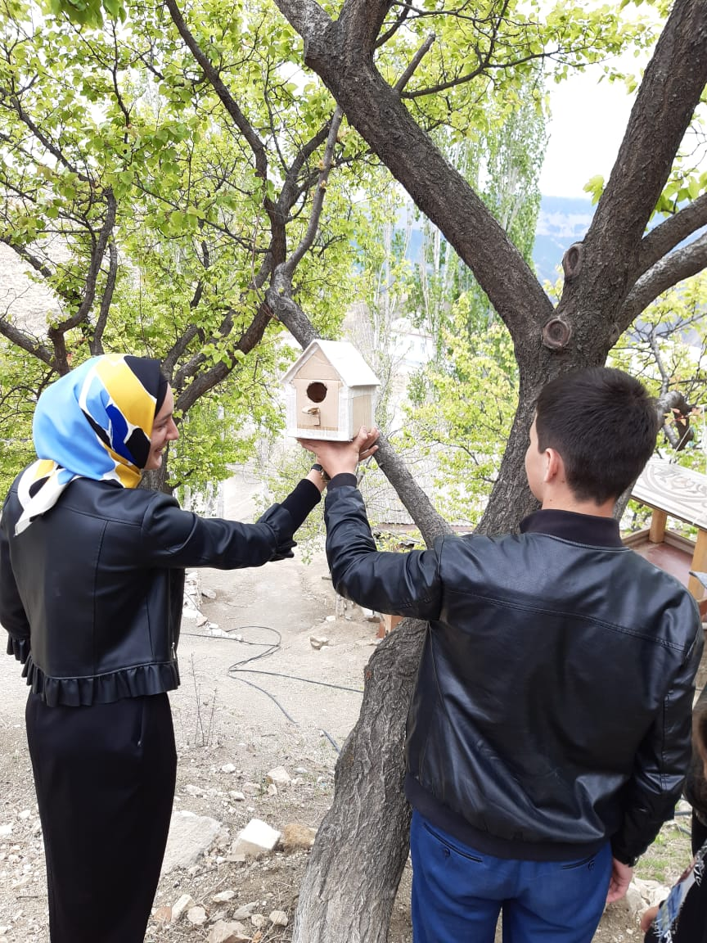

***VIII. Классные часы***

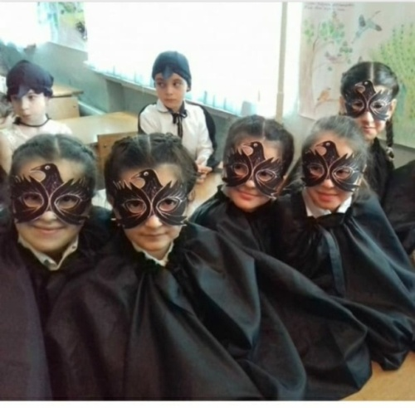 С первого по 11 классы на классных часах были проведены беседы и просмотр презентаций с учениками. Классные руководители познакомили детей с птицами, показали их разнообразие и красоту, научили определять принадлежность животного к своей группе, воспитывали бережное отношение к природе и птицам.

Учащимися 5-9 классов было подготовлено более докладов, рефератов и проектов о птицах.

